
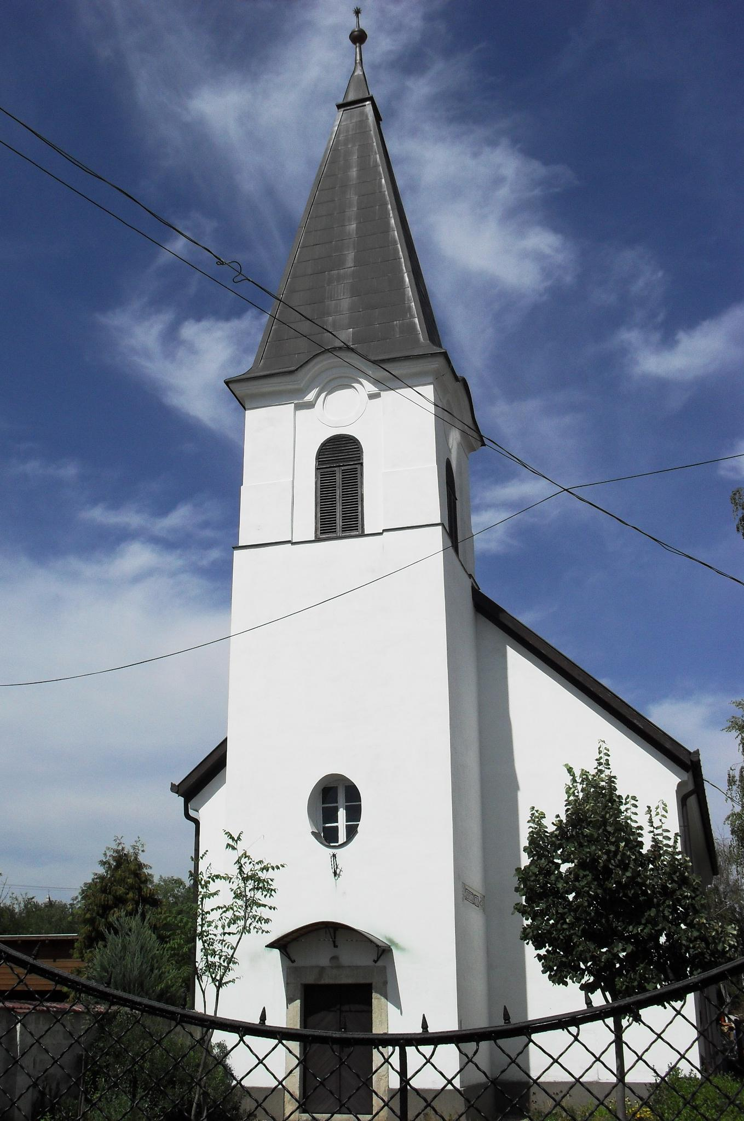
ÚTRAVALÓ
Gyúrói Református Egyházközség
II. évf. 55. szám 2013. december 29.
____________________________________________________________________________________

Az út végén

„…mert tied az ország, a hatalom és a dicsőség mindörökké.” Máté 6,13 Olvasmány: Jelenések könyve 5

Az imádságot olvasva-magyarázva szép lassan eljutottunk a végére. Az év végével esedékes zárást, számadást most vetítsük ki ez imádságra, és gondoljuk végig, hányszor, hányféleképpen hagyhatta el szájunkat ez a néhány szó. Vasárnapi istentiszteleteinken, ünnepnapjainkon, hét közben, családi közösségben, esküvő örömében, temető szomorú csöndjében. Kétségek között is hangzott: legyen meg a te akaratod; talán éhezők szájából szólt a fohász a mindennapi kenyérért, és a lelki szegények, fohászkodtunk bűnbocsánatért, kegyelemért.
Számtalan alkalommal hangzott fel az imádság, s vele együtt az Istent dicsőítő záró mondat. Jézus, akárhol vagyunk, akármilyen helyzetben, elmondatja velünk az Istent magasztaló, dicsőítő sorokat, melyben szívünk-lelkünk elismeri Isten mindenre kiterjedő erejét és hatalmát. Imádságunk kulcsa ez, abban az értelemben, hogy kéréseink akkor találnak célba, ha hisszük, hogy Isten meg is teheti azt, amit kérünk, hisszük, neki hatalma van az egész teremtettségen. Ezért hozzá imádkozom, és ezért csak őt imádom, mert ő az egyedüli, aki méltó rá.
Ezt a gondolatot visszhangozza a Jelenések könyvében leírt mennyei jelenet, melyben lelki értelemben nagy utat járnak be a imádkozók. A kezdet arról szól: nincs senki, aki méltó lenne Isten titkainak, az ő akaratának megismerésére. János ezért fakad sírásra. Majd felhangzik a reményt keltő szózat: a megöletett Bárány méltó, hogy felnyissa a hétpecsétes könyvet: van, aki méltó: mert ő a legnagyobb, az egyetlen, aki a leghatalmasabb, aki dicséretre méltó, mert győzött, mert hatalmát és örökkévaló dicsőségét megmutatta halálában, feltámadásában, a bűnökkel és a Gonosszal vívott harcban. Eltörölte a bűnt: s felhangzik a magasztaló ének.
Az emberi szív, az imádság ezen a ponton fejezi be a kérések sorolását, és kezd Istent magasztaló énekbe. Nagy utat kell ehhez bejárni, melyben ott van a kétely, a sírás, a könyörgés a szükség – míg végül felragyog számunkra is kegyelme, mely minden ítéletnél és bűnnél hatalmasabb. Ekkor már megtapasztalva, hogy életünk minden útját az Úr képes úgy alakítani, hogy hozzá, az ő végtelen szeretetébe érkezzünk, felhangzik szívünkből az elismerő, Istent magasztaló dicséret: hogy övé az ország, a hatalom és a dicsőség mindörökké. Ámen.
HIRDETÉSEK

- Emlékezünk Horváth Géza atyánkfiára, aki 58 évet élt közöttünk. Temetése 2013. december 23-án, hétfőn volt. A vigasztalás igéje szólt a Zsoltárok könyve 50,15 alapján: „Hívj segítségül engem a nyomorúság idején! Én megszabadítlak, és te dicsőítesz engem.” Az Úr Isten vigasztaló kegyelme legyen a gyászolókkal!
- Évzáró/évnyitó alkalmaink
  - December 30-án, 18 órakor évzáró presbiteri gyűlés lesz,
  - december 31-én 18 órakor évzáró istentisztelet keretében tekintünk vissza a 2013-as esztendőre.
  - Január 1-jén, 10 órakor tartjuk újévi istentiszteletünket, melyet szeretetvendégség követ.
  - Január 5-én, vasárnap 10 órakor lesz istentiszteletünk.
- Iratterjesztésünkben többek között megtalálható a Csendes Percek bibliaolvasó vezérfonal 2014-es első száma és a Biblia és Gyülekezet legfrissebb száma, továbbá a 2014-es Bibliaolvasó Kalauz és Falinaptár is.

Az Úr Jézus legyen életünknek őrizője az év utolsó napjain is!

